RELATÓRIO MENSAL DAS MANIFESTAÇÕES RECEBIDAS
JUNHO DE 2024

1. INTRODUÇÃO

Este relatório apresenta uma síntese das atividades desenvolvidas pela Ouvidoria no período referenciado e um resumo das manifestações recebidas pelos diversos canais de comunicação disponibilizados ao público em geral, por meio de análises gráficas dos dados estatísticos gerados pelo Sistema Proad-Ouv; como também, as providências adotadas em busca da melhor solução para as demandas.

2. DEMANDA (Tipos de Manifestações Recebidas)

No mês de junho de 2024, a Ouvidoria recebeu um total de manifestações, assim distribuídas: 5 (cinco) reclamações e 114 (cento e quatorze) solicitações.

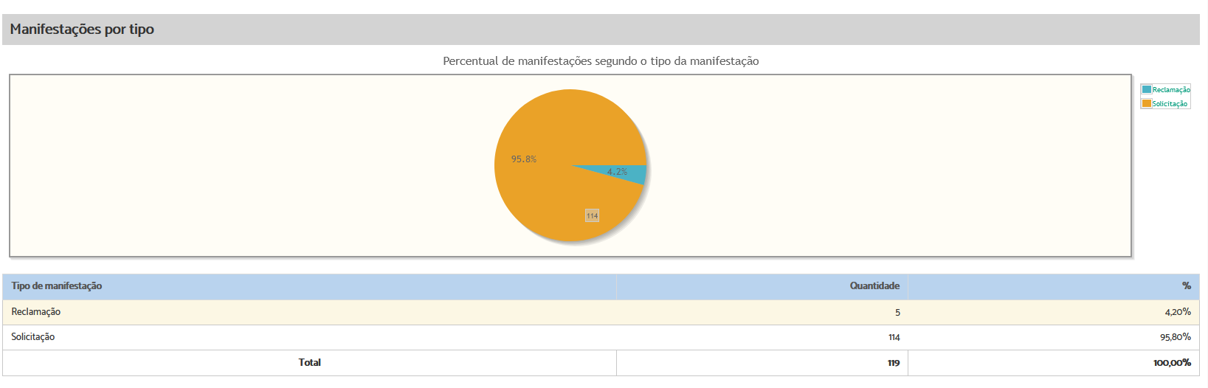

3. MANIFESTAÇÕES POR CANAL DE RECEBIMENTO

Dentre as manifestações recebidas, a maior parte foi pelo canal de whatsapp, num total de 49 (quarenta e nove), 39 (trinta e nove) por telefone, incluindo o canal de ligação gratuita “0800”, 19 (dezenove) por e-mail, 10 (dez) por formulário eletrônico, 01 (uma) pessoalmente e 1 (uma) pela Ouvidoria do CNJ, conforme representação gráfica a seguir:

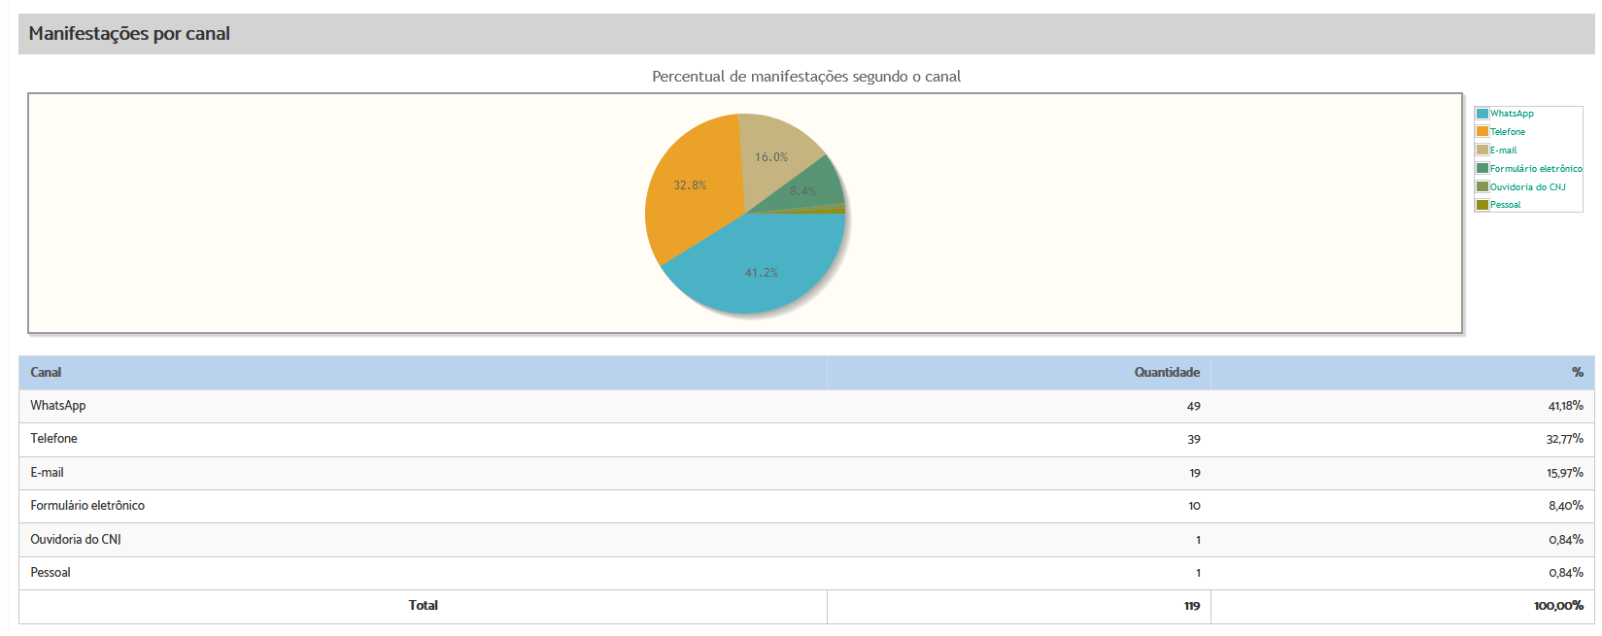

4. Quantidade de manifestações por relacionamento do manifestante:

A maior porcentagem de demandantes no mês de junho foi a categoria outros, 50 (cinquenta); seguido da categoria advogado/procurador, 34 (trinta e quatro); reclamante, 25 (vinte e cinco); perito, 5 (cinco); servidor, 2 (dois); juiz/desembargador, 1 (um); reclamado 1 (um) e órgão público, 1 (um).

Esclarece-se que os manifestantes incluídos na categoria "outros" são aqueles que não se enquadram em nenhuma outra categoria de perfil elencado no sistema informatizado, como os que solicitam informações sobre atermação, licitações/contratos/convênios, Pesquisas/Trabalhos Acadêmicos ou mesmo os que buscam informações que não se inserem na competência da Ouvidoria, a exemplo de consultas jurídicas, dentre outros casos.

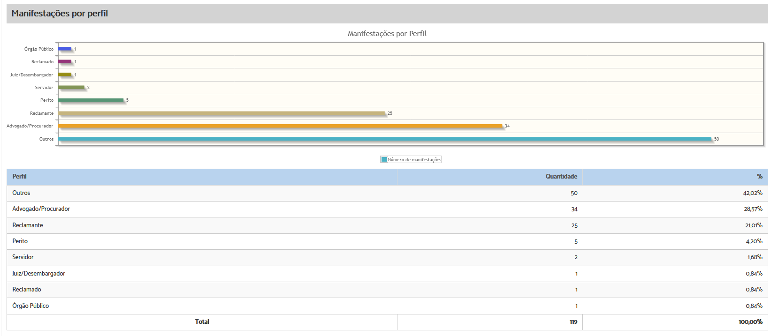

5. RECLAMAÇÃO – Assuntos mais utilizados

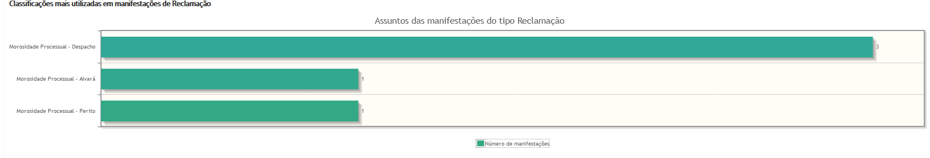

6. SOLICITAÇÃO – Assuntos mais utilizado

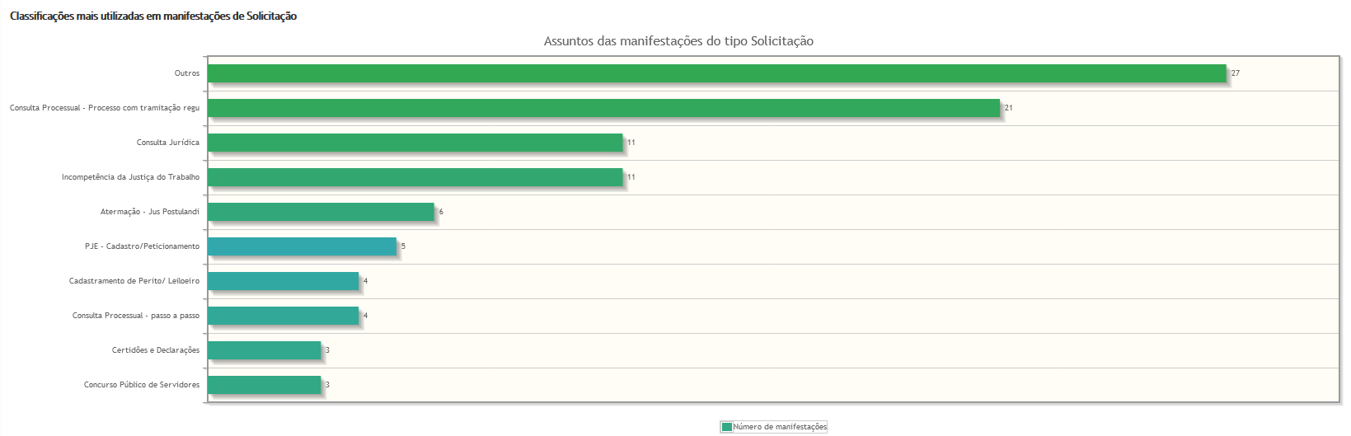

7. ÁREAS MAIS DEMANDADAS – RECLAMAÇÃO

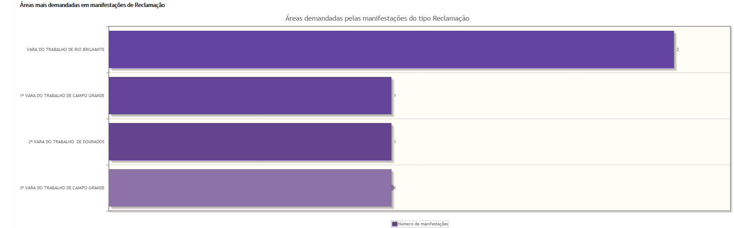

8. ÁREAS MAIS DEMANDADAS – SOLICITAÇÃO

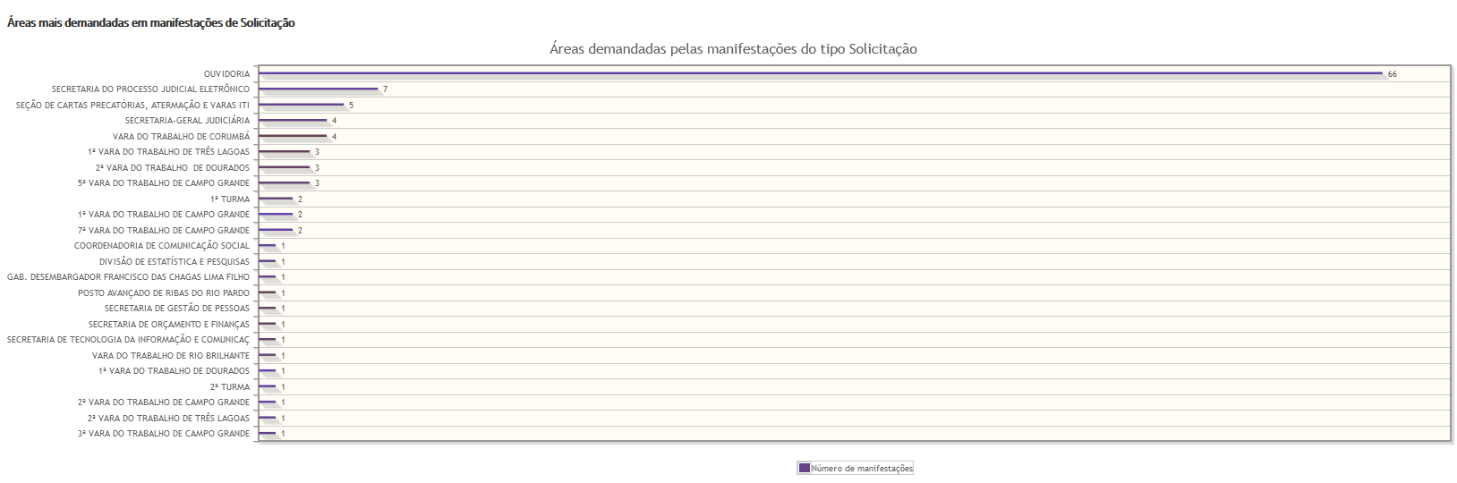
9. TEMPO DE TRAMITAÇÃO (prazo médio):

O número médio de dias de tramitação dos processos até o seu arquivamento durante o período em referência foi, em média, de 1 dia.

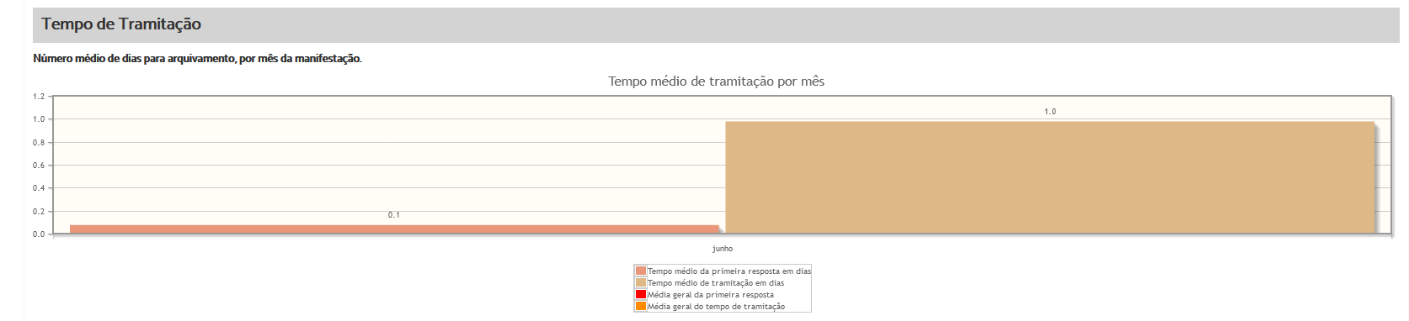

10. PROVIDÊNCIAS ADOTADAS E RESOLUÇÃO DAS MANIFESTAÇÕES:

Verifica-se que das 119 manifestações recebidas, 115 (cento e quinze) foram solucionadas de imediato pela Ouvidoria, 3 (três) solucionadas após consulta de informações para as unidades competentes para a solução da demanda e 1 (uma) arquivada por falta de informações do manifestante.

As demandas que exigiram maiores providências foram relacionadas às manifestações do tipo reclamação quanto à morosidade processual para proferir despacho, morosidade para expedir alvará e morosidade quanto ao laudo pericial . Em relação às manifestações do tipo solicitações, as providências mais recorrentes foram: consulta de processo com tramitação regular, Certidões e Declarações, PJE – Cadastro/Peticionamento, Atermação - Jus Postulandi, Cadastramento de Perito/Leiloeiro, dentre outras.

Dessa maneira, com satisfação, registra-se que essas manifestações recebidas no mês de junho foram, com o apoio e espírito proativo das unidades administrativas e judiciárias deste Regional, solucionadas com êxito, conforme demonstrado no gráfico e tabela a seguir:

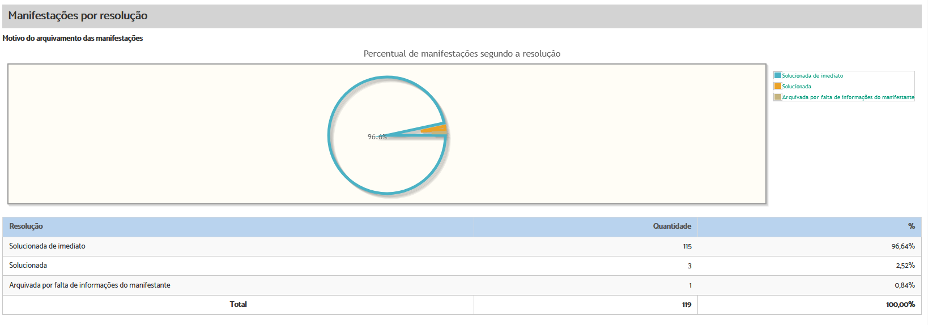

11. QUADRO RESUMO (MÊS DE JUNHO/2024):

RESUMO - MÊS DE JUNHO - 2024
TIPO | Qtdade | CANAL | Qtdade | MANIFESTANTE | Qtdade | RESOLUÇÃO | Qtdade
Denúncia |  | Correspondência |  | Advogado/Procurador | 34 | falta de inform. do manifestante | 1
Elogio |  | E-mail | 19 | Arrematante |  | Desistência do manifestante
Solicitação | 114 | Formulário eletrônico | 10 | Juiz/Desembargador | 1 | Não informado/pendente
Reclamação | 5 | Formulário Impresso |  | Órgão Público | 1 | outros
Dúvidas/Consulta |  | Ouvidoria do CNJ | 1 | Outros | 50 | Solucionada de imediato | 115
Sugestão |  | Pessoalmente | 1 | Perito | 5 | Solucionada | 3
 |  | Telefone | 39 | Reclamado | 1 | Em análise
 |  | WhatsAp | 49 | Reclamante | 25
 |  | Balcão virtual |  | Servidor | 2
 |  |  |  | Preposto
 |  |  |  | Estagiário
TOTAL | 119 | TOTAL | 119 | TOTAL | 119 | TOTAL | 119

